**Atmel Studio 7 使用说明**

1. **安装过程**

1）如果windows7系统，安装时可能会提示需要升级windows更新2670838。

如果不能自动更新，可以用下面地址，手动下载更新程序并手动安装，安装完更新后，刷新继续安装Atmel Studio 7，过程中可能会重启电脑。

<https://support.microsoft.com/en-us/help/2670838/platform-update-for-windows-7-sp1-and-windows-server-2008-r2-sp1>

Atmel Studio 7 依赖了Microsoft Visual Studio 2015，不过它会自动安装上。

1. 安装完，会自动启动Atmel Studio 7，界面如下

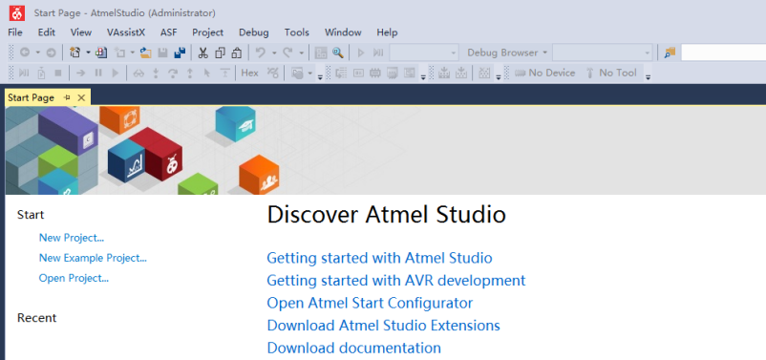

1. 紧接着安装Arduino 开发插件，点击上图中的 Download Atmel Studio Extensions，

如下图结果所示：

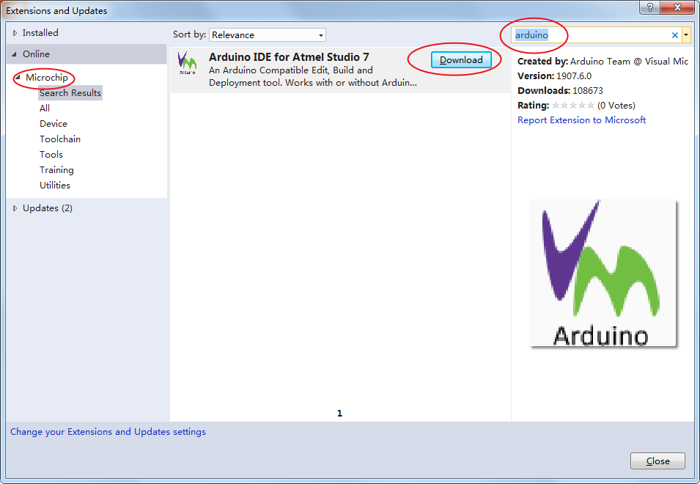

下载安装扩展插件，安装完重启软件，会弹出让你选择配置的界面如下：

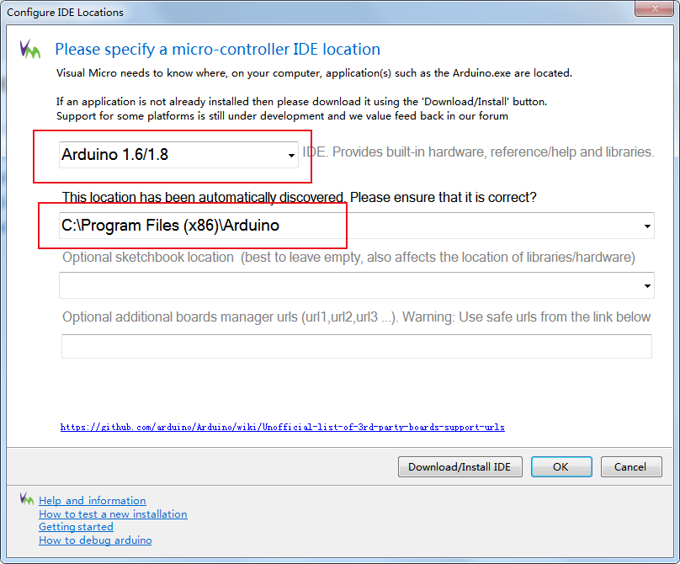

以上框选的内容会自动检测到，如果不是你希望的，可以更改。然后OK就可以了。

当然也可以从菜单栏打开下载插件窗口

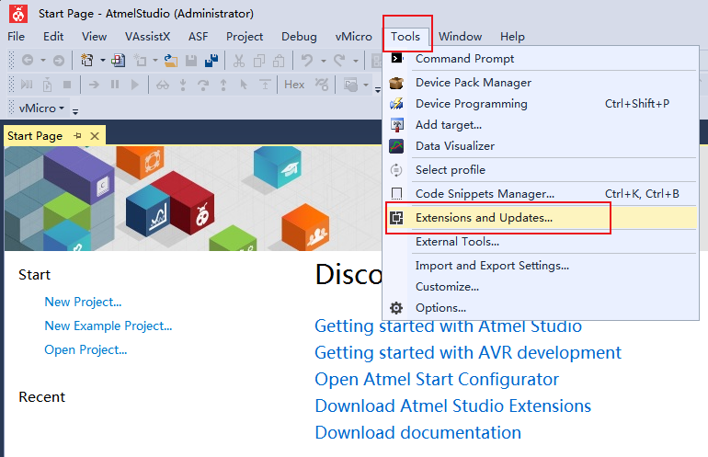

插件介绍，帮助网址：<https://www.visualmicro.com/page/User-Guide.aspx?doc=index>

1. **新建一个arduino工程，**

如下图所示：

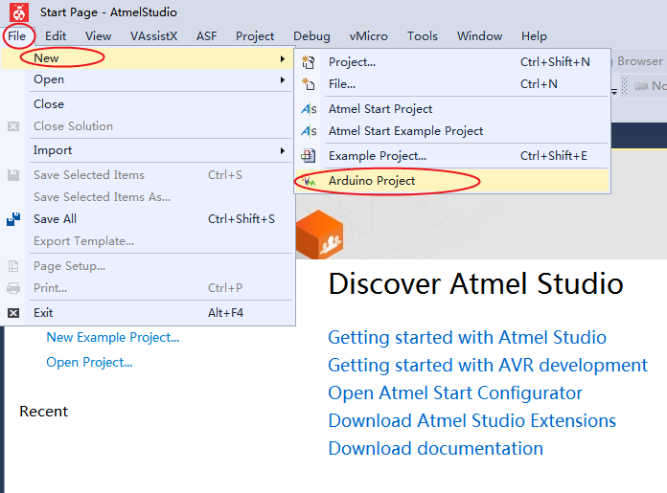

输入项目名称， OK后

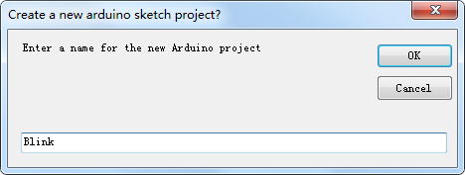

下图为新建一个arduino工程后的空白工程效果，左侧是**工程文件浏览**和**接口函数**浏览区域，右侧是代码区域。默认还是有两个函数：setup和loop。一般情况大家也只需要在这两个函数中写代码就可以了。

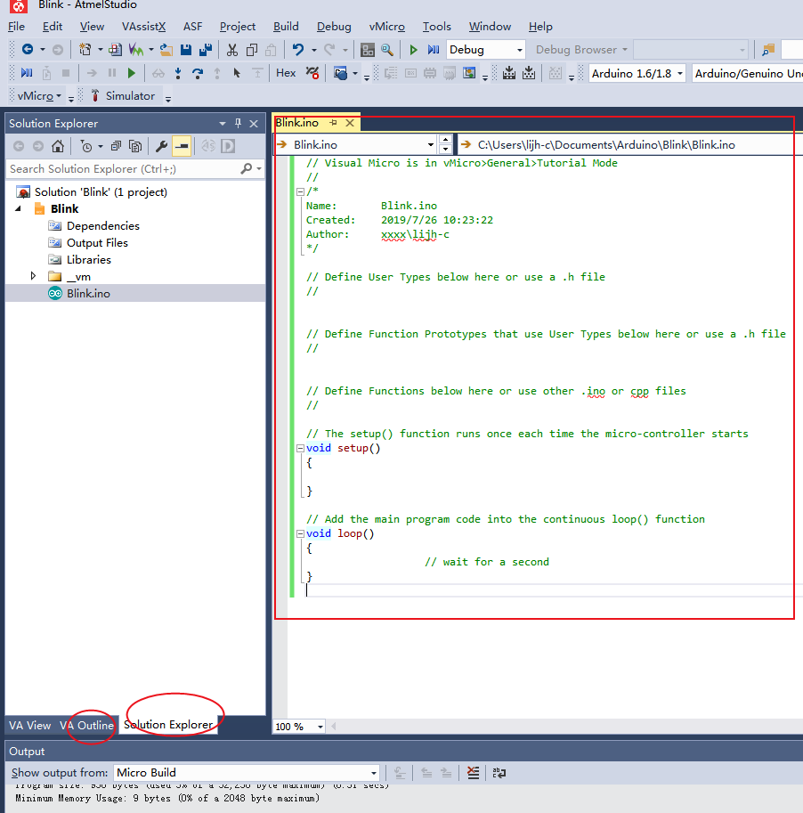

拷贝Arduino 实例Blink 代码过来，如下图；

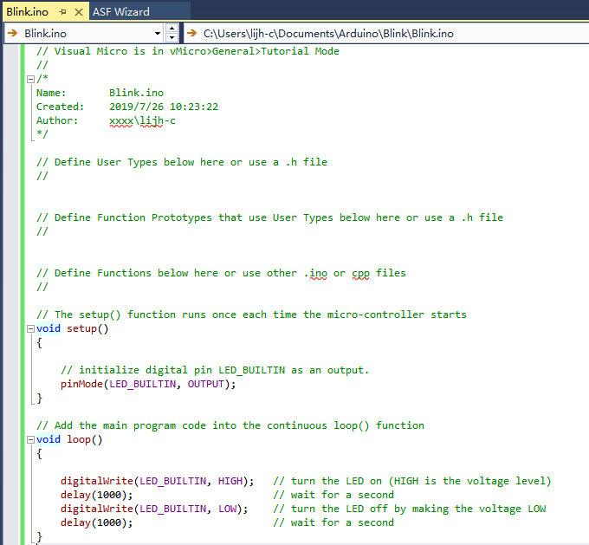

1. **编译，生成可运行程序，更新到arduino主控板**

1）菜单栏操作如下：

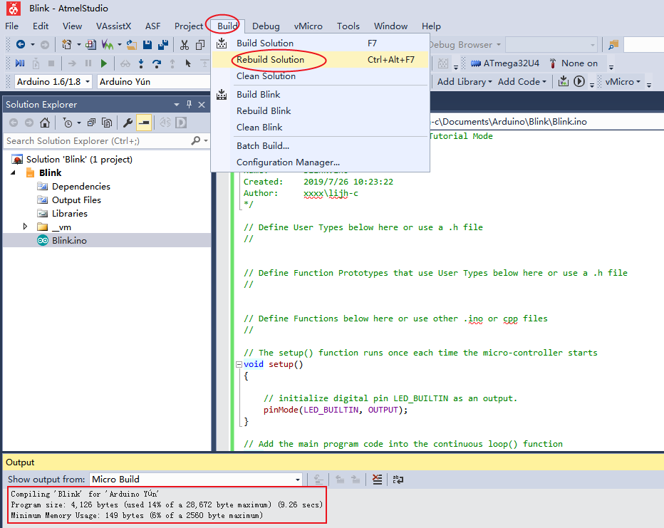

2）上传程序到arduino uno主控板：同样要先选择主控板类型及串口端口号，再Build&Uplaod，如果能正常编程成功，后面将自动上传程序到主控板。

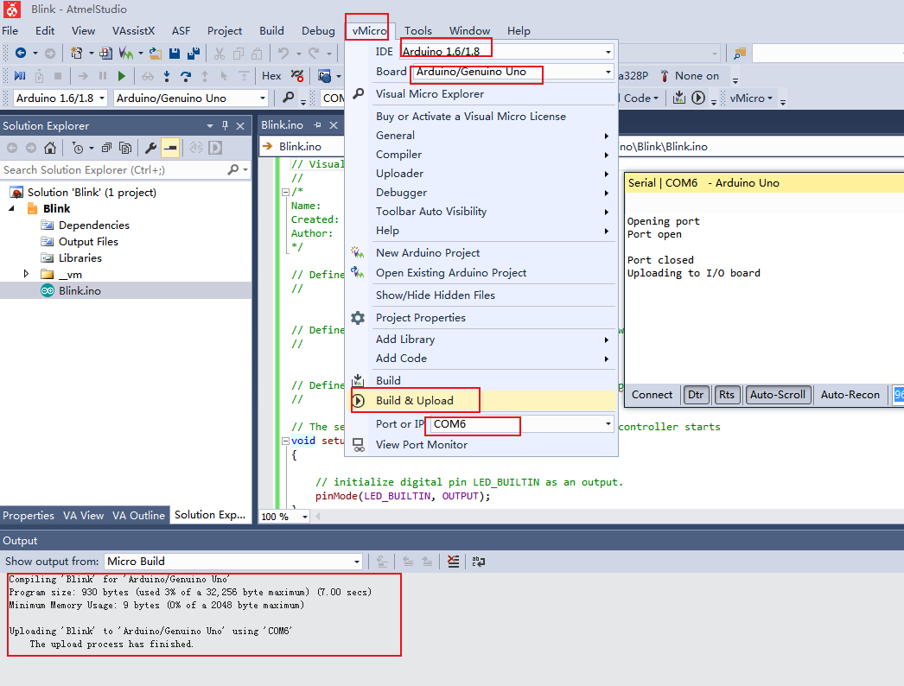

1. 同样也有串口监控窗口。

以上为基本的软件操作，当然如果没有硬件，也可以选择模拟器，在模拟器中调试运行程序，此时跟Visual Studio C++开发环境一样。

1. **工具优点：**
2. 写代码有自动提示功能，提升开发效率；
3. 格式会自动对齐，不用再调格式，如果格式不统一，可以全选，ALT+F8，自动处理格式；
4. 关键字，函数颜色不同，看起来一目了然；
5. 转到函数定义，函数执行很方便，直接 右上角GO就可以去查看。
6. 可以在模拟器调试，单步执行，下断点，可以调试到库中或arduino内部函数中。
7. 执行过程中可以看变量动态值。